

车载软件开发基础

课后实践1



**2022至2023学年第 1 学期**

|  |  |
| --- | --- |
| 学号 | 姓名 |
| E2019151 | 向洋 |
| 任课教师 | 刘骥 |
| 成 绩 |  |

|  |  |
| --- | --- |
| 任务书 | |
| 任务内容 | 某校购买了多台智能小车，并将其分配给同学们实验使用。请使用C++语言编写一个程序，实现对这批智能小车的信息录入及分配，并以文件方式保存相关资料。  具体资料如下：   1. 智能小车信息包括： 2. 编号：自定义，cqusn打头的16位数字+字母 3. 底盘    1. 编号：dp打头的8位数字+字母    2. 型号：SCOUT MINI    3. 轴距：451mm    4. 轮距：490mm    5. 最小离地间隙：115mm    6. 最小转弯半径：0m    7. 驱动形式：四轮四驱    8. 最大行程：10KM    9. 轮胎（4个）       1. 型号：公路轮、麦克纳姆轮       2. 尺寸：175mm 4. AGX套件（1个）    1. 型号：AGX Xavier    2. AI：32 TOPS    3. CUDA核心：512    4. Tensor CORE：64    5. 显存：32G    6. 存储：32G 5. 双目摄像头（1个）    1. 型号：RealSense D435i    2. 摄像头：D430    3. RGB帧分辨率：1920*1080    4. RGB帧率：30    5. FOV：87*58    6. 深度帧率：90 6. 多线激光雷达（1个）    1. 型号：RS-Helios-16p    2. 通道数：16    3. 测试范围：100m    4. 功耗：8W 7. 9轴陀螺仪（1个）    1. 型号：CH110    2. 厂家：NXP 8. 液晶显示屏（1个）    1. 尺寸：11.6    2. 型号：super 9. 电池模块（1个）    1. 参数：24V/15Ah    2. 对外供电：24V    3. 充电时长：2H 10. 学生信息包括： 11. 学号 12. 姓名   要求：   1. 共采购了10台，请先分别完成10台小车的信息录入，并完成编号。 2. 根据编号，将每台小车分配给每名同学（含学号和姓名） 3. 将相关信息以文件方式保存到本地硬盘中 4. 用程序打开3中保存的文件，然后将相关信息显示在屏幕上（含分配的学生信息）。一次显示1辆小车信息，按n键显示下一辆小车信息，按p显示上一辆小车信息。请注意：显示第1台显示按p无效，显示第10台小车，按n无效。 |
| 程序规范 | （1）所有程序代码采用C++编写；  （2）类名、变量名、函数名应符合C++的命名规范，并在代码中前后保持一致；  （3）涉及面向对象的程序，例如自定义的类，应符合面向对象的设计原则；  （4）正确使用头文件和源文件，自定义的头文件应符合头文件的编写原则，例如用条件宏定义确保头文件不被多次引用、不在头文件中进行类和函数的实现（模板除外）； |
| 报告要求 | （1）报告至少应该包括程序设计、程序效果展示、总结分析3个部分；  （2）程序设计描述组成程序的模块、类、函数以及他们之间的相互关系，若有算法，可以描述算法流程；  （3）程序效果展示除了程序运行效果截图之外，应该有必要的文字说明；  （4）总结分析可以分析实现的效果与理想情况的差异，分析导致这些差异的原因，切忌不要写成心得体会；  （5）报告应该格式规范、排版整洁、少语病和错误。 |
| 作业提交 | （1）完整源代码；  （2）任务报告。 |
| 评分标准 | 按照五级制打分，分为优秀、良好、中等、及格、不及格，各评分项占总成绩的比例为：  （1）任务完成情况占评分的60%；  （2）报告占评分的40%。  评分老师根据各部分的完成情况，直接给出总成绩。 |

1. **程序设计**

**流程图**

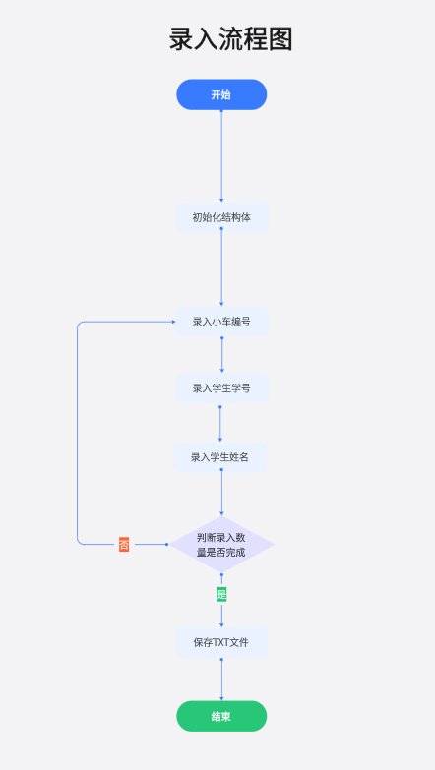

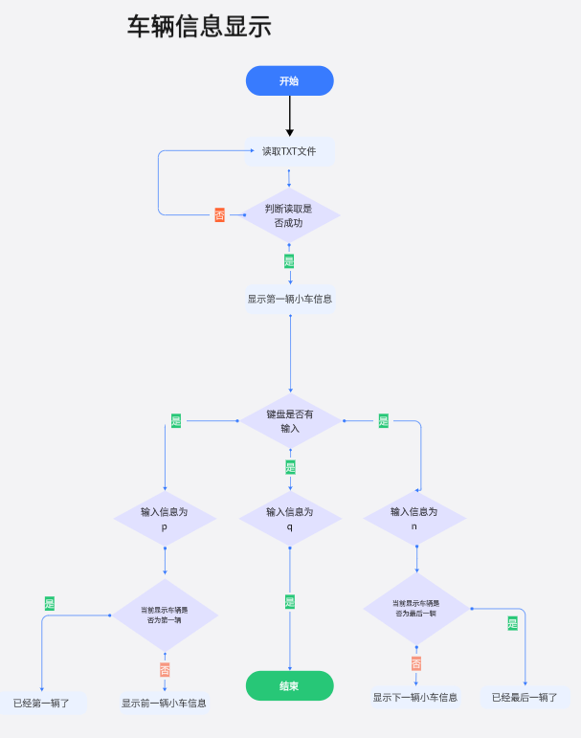

1. **定义CAR头文件。**

#ifndef CAR_H

#define CAR_H

struct Car_list{

    string TrolleyNo;//小车编号

    string chassisnumber;//底盘编号

    string ChassisModel;//底盘型号

    string wheelbase;//底盘轴距

    string trackwidth;//底盘轮距

    string clearance;//最小离地间隙

    string turningradius;//最小转弯半径

    string Drivingform;//驱动形式

    string Maximumstroke;//最大行程

    string Tiretype;//轮胎型号

    string Tyresize;//轮胎尺寸

    string AGXmodel;//AGX型号

    string AI;//AGX AI

    string Cudacore;//CUDA核心

    string TensorCORE;//Tensor CORE

    string Videostorage;//显存

    string storage;//存储

    string cameramodel;//双目摄像头型号

    string camera;//摄像头

    string frameresolution;//RGB帧分辨率

    string framerate;//RGB帧率

    string FOV;//FOV

    string DepthFrameRate;//深度帧率

    string Lidarmodel;//多线激光雷达型号

    string channelNumber;//通道数

    string Testscope;//测试范围

    string powerwaste;//功耗

    string Gyroscopemodel;//陀螺仪型号

    string manufacturer;//厂家

    string Screensize;//液晶显示屏尺寸

    string LCDmodel;//液晶显示屏型号

    string Batteryparameters;//电池参数

    string Powersupply;//对外供电

    string Chargingduration;//充电时长

    string stu_id;//学生学号

    string stu_name;//学生姓名

};

#endif

1. **小车信息录入及保存为文本代码。**

#include<string>

#include<iostream>

#include<fstream>

using namespace std;

#include "CAR.h"

#define car_total_number 10//定义本批次需要录入车辆的数量

int main(){

    int i=1;

    ofstream fout("Car_list.txt");//利用ofstream类的构造函数创建一个文件输出流对象来打开文件

    while(!cin.eof())//当cin没有处于流尾状态时，循环继续。ctrl+z 再按一次回车就能退出循环了。

    {

        string TrolleyNo;//小车编号

        string chassisnumber="dp888888";//底盘编号

        string ChassisModel="SCOUT_MINI";//底盘型号

        string wheelbase="451mm";//轴距

        string trackwidth="490mm";//轮距

        string clearance="115mm";//最小离地间隙

        string turningradius="0m";//最小转弯半径

        string Drivingform="四轮驱动";//驱动形式

        string Maximumstroke="10KM";//最大行程

        string Tiretype="公路轮、麦克纳姆轮";//轮胎型号

        string Tyresize="175mm";//轮胎尺寸

        string AGXmodel="AGX_Xavier";//AGX型号

        string AI="32_TOPS";//AGX AI

        string Cudacore="512";//CUDA核心

        string TensorCORE="64";//Tensor CORE

        string Videostorage="32G";//显存

        string storage="32G";//存储

        string cameramodel="RealSense_D435i";//双目摄像头型号

        string camera="D340";//摄像头

        string frameresolution="1920*1080";//RGB帧分辨率

        string framerate="30";//RGB帧率

        string FOV="87*58";//FOV

        string DepthFrameRate="90";//深度帧率

        string Lidarmodel="RS-Helios-16p";//多线激光雷达型号

        string channelNumber="16";//通道数

        string Testscope="100m";//测试范围

        string powerwaste="8W";//功耗

        string Gyroscopemodel="CH110";//陀螺仪型号

        string manufacturer="NXP";//厂家

        string Screensize="11.6";//液晶显示屏尺寸

        string LCDmodel="super";//液晶显示屏型号

        string Batteryparameters="24V/15Ah";//电池参数

        string Powersupply="24V";//对外供电

        string Chargingduration="2H";//充电时长

        string stu_id;//学生学号

        string stu_name;//学生姓名

        cout << "第" << i<< "次输入"  << endl;

        cout<<"(1)小车编号："<<endl;

        cin>>TrolleyNo;

        cout<<"(3)学生学号："<<endl;

        cin>>stu_id;

        cout<<"(2)学生姓名："<<endl;

        cin>>stu_name;

        Car_list s={stu_name,stu_id,TrolleyNo,chassisnumber,ChassisModel,wheelbase,trackwidth,clearance,turningradius,Drivingform,Maximumstroke,

        Tiretype,Tyresize,AGXmodel,AI,Cudacore,TensorCORE,Videostorage,storage,cameramodel,camera,frameresolution,framerate,

        FOV,DepthFrameRate,Lidarmodel,channelNumber,Testscope,powerwaste,Gyroscopemodel,manufacturer,Screensize,LCDmodel,

        Batteryparameters,Powersupply,Chargingduration};

        fout<<s.TrolleyNo<<" ";

        fout<<s.chassisnumber<<" ";

        fout<<s.ChassisModel<<" ";

        fout<<s.wheelbase<<" ";

        fout<<s.trackwidth<<" ";

        fout<<s.clearance<<" ";

        fout<<s.turningradius<<" ";

        fout<<s.Drivingform<<" ";

        fout<<s.Maximumstroke<<" ";

        fout<<s.Tiretype<<" ";

        fout<<s.Tyresize<<" ";

        fout<<s.AGXmodel<<" ";

        fout<<s.AI<<" ";

        fout<<s.Cudacore<<" ";

        fout<<s.TensorCORE<<" ";

        fout<<s.Videostorage<<" ";

        fout<<s.storage<<" ";

        fout<<s.cameramodel<<" ";

        fout<<s.camera<<" ";

        fout<<s.frameresolution<<" ";

        fout<<s.framerate<<" ";

        fout<<s.FOV<<" ";

        fout<<s.DepthFrameRate<<" ";

        fout<<s.Lidarmodel<<" ";

        fout<<s.channelNumber<<" ";

        fout<<s.Testscope<<" ";

        fout<<s.powerwaste<<" ";

        fout<<s.Gyroscopemodel<<" ";

        fout<<s.manufacturer<<" ";

        fout<<s.Screensize<<" ";

        fout<<s.LCDmodel<<" ";

        fout<<s.Batteryparameters<<" ";

        fout<<s.Powersupply<<" ";

        fout<<s.Chargingduration<<" ";

        fout<<s.stu_name<<" ";

        fout<<s.stu_id<<endl;

        i++;

        if(i==(car_total_number+1))

        {

            break;

        }

    }

    fout.close();

}

1. **小车信息显示源代码。**

#include<string>

#include<iostream>

#include<fstream>

#include<vector>

using namespace std;

#include "CAR.h"

vector<Car_list> v;

void printf_car_information(int i);

int main(){

    string TrolleyNo;

    int i;

    char z;

    ifstream fin("Car_list.txt");

   while (fin.peek()!=EOF)//peek()方法是读取文件指针下一个位置的值，但并不移动文件指针

    {

        Car_list s;

        fin>>s.stu_name>>s.stu_id>>s.TrolleyNo>>s.chassisnumber>>s.ChassisModel>>s.wheelbase>>s.trackwidth>>s.clearance>>s.turningradius;

        fin>>s.Drivingform>>s.Maximumstroke>>s.Tiretype>>s.Tyresize>>s.AGXmodel>>s.AI>>s.Cudacore>>s.TensorCORE;

        fin>>s.Videostorage>>s.storage>>s.cameramodel>>s.camera>>s.frameresolution>>s.framerate>>s.FOV>>s.DepthFrameRate>>s.Lidarmodel;

        fin>>s.channelNumber>>s.Testscope>>s.powerwaste>>s.Gyroscopemodel>>s.manufacturer>>s.Screensize>>s.LCDmodel;

        fin>>s.Batteryparameters>>s.Powersupply>>s.Chargingduration;

        v.push_back(s);

    }

    i=0;//初始化进入程序默认显示第一辆车辆信息

    printf_car_information(i);//输出第i辆小车信息

    while(0<=i<=9)

    {

    cout<<"按n键显示下一辆小车信息,按p显示上一辆小车信息。(请注意,显示第1台显示按p无效,显示第10台小车按n无效)"<<endl;

    cout<<"按q退出"<<endl;

    cin>>z;//键盘输入

    if(z=='p')

        if(i>=1&&i<10)

        {

            i--;

            printf_car_information(i);//输出第i辆小车信息

        }

        else

        {

            cout<<"已经是第一辆小车！"<<endl;

        }

    if(z=='n')

        if(i >=0&&i<9){

            i++;

            printf_car_information(i);//输出第i辆小车信息

            }

        else{

            cout<<"已经是最后一辆小车！"<<endl;

        }

    if(z=='q')

    {

        break;

    }

    }

    fin.close();

}

void printf_car_information(int i)

{

            cout<<"(1)  编号："<<v[i].TrolleyNo<<endl;

            cout<<"(2)  底盘"<<endl;

            cout<<"    a)  编号:"<<v[i].chassisnumber<<endl;

            cout<<"    b)  型号:"<<v[i].ChassisModel<<endl;

            cout<<"    c)  轴距:"<<v[i].wheelbase<<endl;

            cout<<"    d)  轮距:"<<v[i].trackwidth<<endl;

            cout<<"    e)  最小离地间隙:"<<v[i].clearance<<endl;

            cout<<"    f)  最小转弯半径:"<<v[i].turningradius<<endl;

            cout<<"    g)  驱动形式:"<<v[i].Drivingform<<endl;

            cout<<"    f)  最大行程:"<<v[i].Maximumstroke<<endl;

            cout<<"    i)  轮胎(4个)"<<endl;

            cout<<"         i.  型号:"<<v[i].Tiretype<<endl;

            cout<<"        ii.  尺寸:"<<v[i].Tyresize<<endl;

            cout<<"(3)  AGX套件 (1个)"<<endl;

            cout<<"    a)  型号:"<<v[i].AGXmodel<<endl;

            cout<<"    b)  AI:"<<v[i].AI<<endl;

            cout<<"    c)  CUDA核心:"<<v[i].Cudacore<<endl;

            cout<<"    d)  Tensor CORE:"<<v[i].TensorCORE<<endl;

            cout<<"    e)  显存:"<<v[i].Videostorage<<endl;

            cout<<"    f)  存储:"<<v[i].storage<<endl;

            cout<<"(4)  双目摄像头 (1个)"<<endl;

            cout<<"    a)  型号:"<<v[i].cameramodel<<endl;

            cout<<"    b)  摄像头:"<<v[i].camera<<endl;

            cout<<"    c)  RGB帧分辨率:"<<v[i].frameresolution<<endl;

            cout<<"    d)  RGB帧率:"<<v[i].framerate<<endl;

            cout<<"    e)  FOV:"<<v[i].FOV<<endl;

            cout<<"    f)  深度帧率:"<<v[i].DepthFrameRate<<endl;

            cout<<"(5)  多线激光雷达 (1个)"<<endl;

            cout<<"    a)  型号:"<<v[i].Lidarmodel<<endl;

            cout<<"    b)  通道数:"<<v[i].channelNumber<<endl;

            cout<<"    c)  测试范围:"<<v[i].Testscope<<endl;

            cout<<"    d)  功耗:"<<v[i].powerwaste<<endl;

            cout<<"(6)  9轴陀螺仪 (1个)"<<endl;

            cout<<"    a)  型号:"<<v[i].Gyroscopemodel<<endl;

            cout<<"    b)  厂家:"<<v[i].manufacturer<<endl;

            cout<<"(7)  液晶显示屏 (1个)"<<endl;

            cout<<"    a)  尺寸:"<<v[i].Screensize<<endl;

            cout<<"    b)  型号:"<<v[i].LCDmodel<<endl;

            cout<<"(8)  电池模块 (1个)"<<endl;

            cout<<"    a)  参数:"<<v[i].Batteryparameters<<endl;

            cout<<"    b)  对外供电:"<<v[i].Powersupply<<endl;

            cout<<"    c)  充电时间:"<<v[i].Chargingduration<<endl;

            cout<<"学生姓名："<<v[i].stu_name<<",学生学号："<<v[i].stu_id<<endl;

}

1. **程序效果展示**

**1.执行程序TypeIn.cpp。依次录入小车的编号，以及被分派到的学生的学号和姓名。**

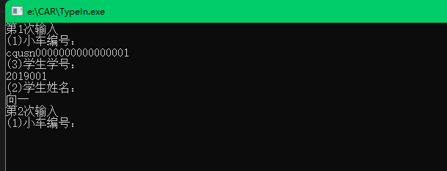

1. **录入到达设定本批次需要录入车辆的数量，即第十次录入后，自动退出。 生成“Car_list.txt”文本，并将输入录入信息保存。**

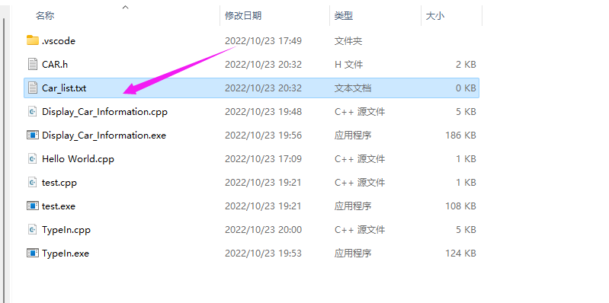

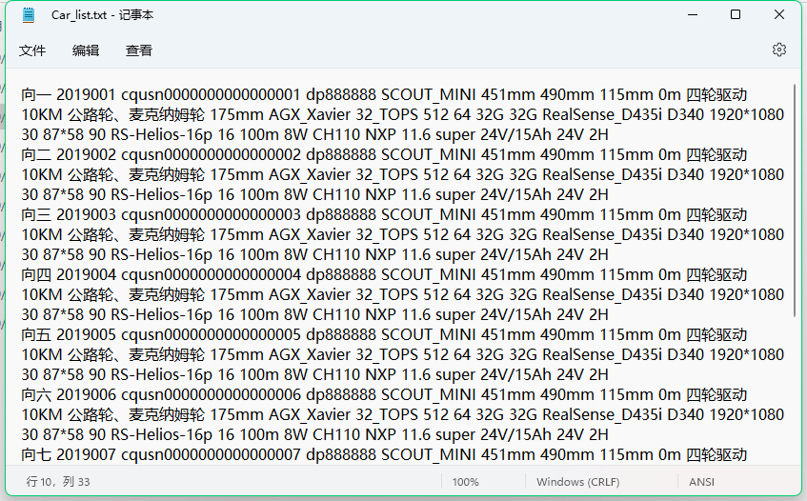

1. **执行程序 “Display_Car_Information.cpp”，默认从保存的第一辆小车开始显示，按n可查看下一辆小车信息，按p可查看上一辆小车信息，按q结束。**

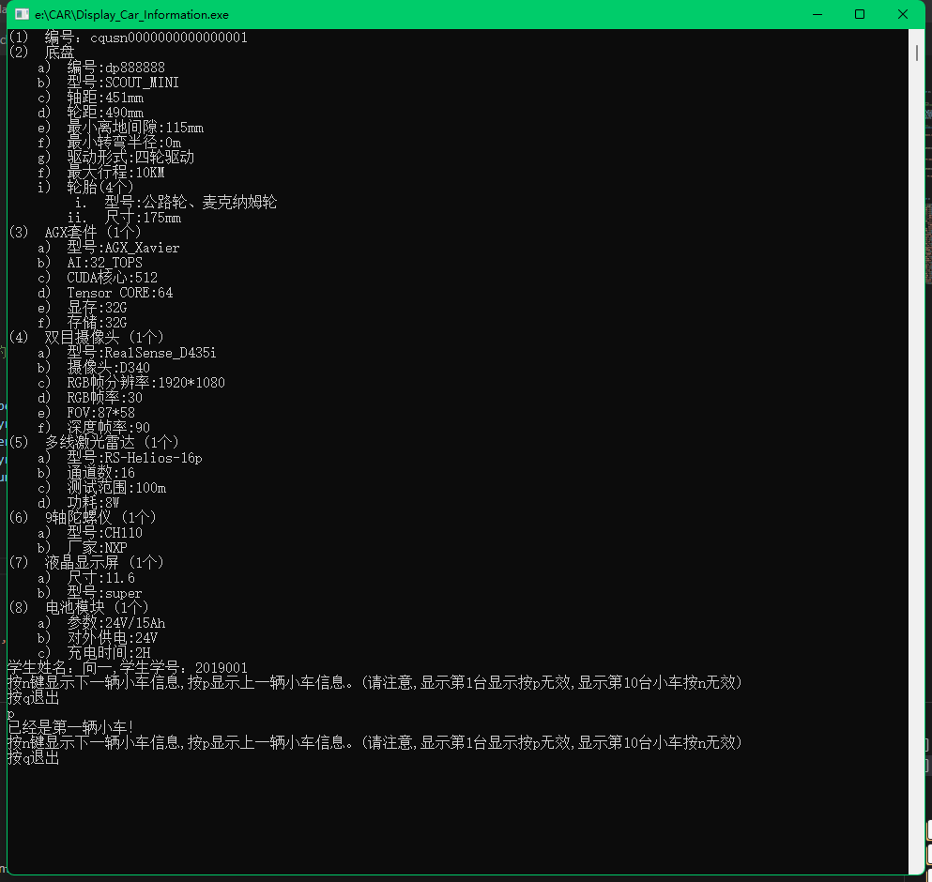

**在第一辆小车时，按p查看上一辆小车信息，则提示无效**

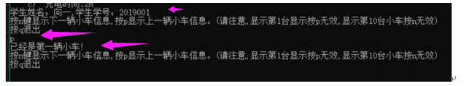

**按n查看下一辆小车信息**

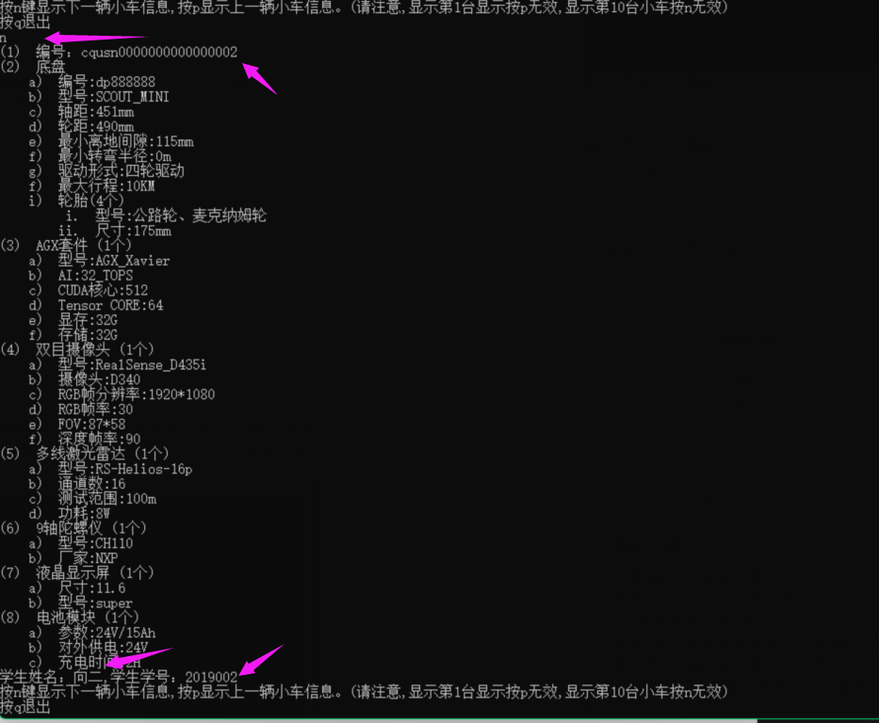

**按p查看上一辆小车信息**

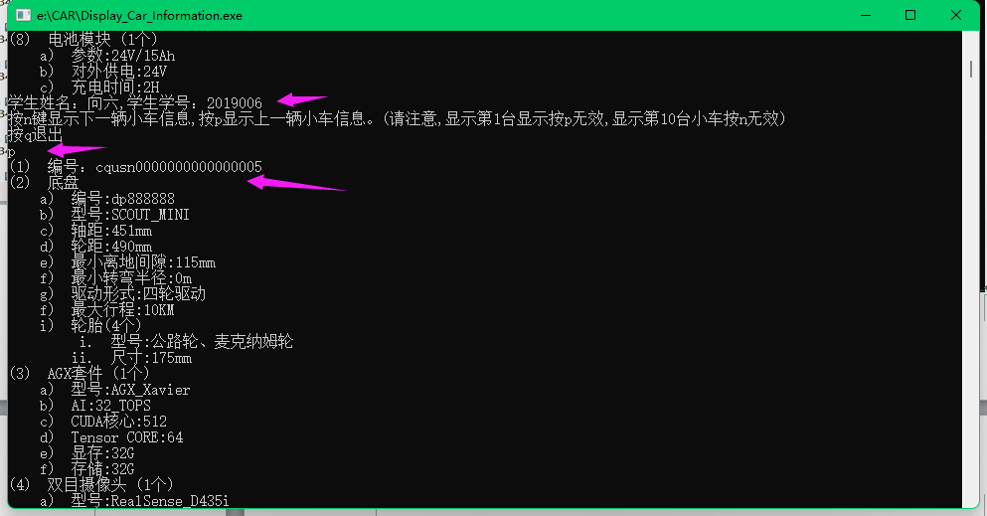

**在第十辆小车时，按n查看下一辆小车信息，则提示无效**

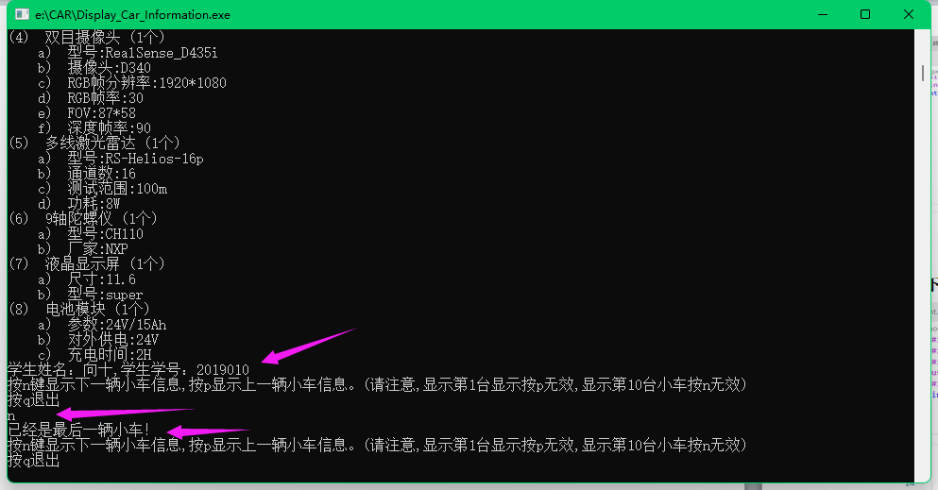

1. **总结与分析**
2. **编程思路**
3. **头文件中定义小车结构体，将小车参数进行定义；**
4. **小车信息录入和学生分配，车辆信息显示，分为两个独立的部分。降低程序复杂度；**
5. **同批次小车物理参数相同，固定的参数直接定义并赋值，然后写入到txt文件中，并保存。**
6. **车辆信息显示程序读取保存的txt文件，对应赋值，然后按照给定的格式输出显示小车及学生的信息，然后使用while循环，检测键盘输入信息，实现“上一辆、下一辆”小车信息显示。**
7. **一些问题与改进**
8. **题目要求将采购的10台小车进行信息录入，并将其分配给同学。在定义结构体后，发现同批次小车，大部分物理参数都是相同，无须重复录入。相同信息我们在初始化程序时直接写好，我们只需要录入每辆小车不同的信息即可。**

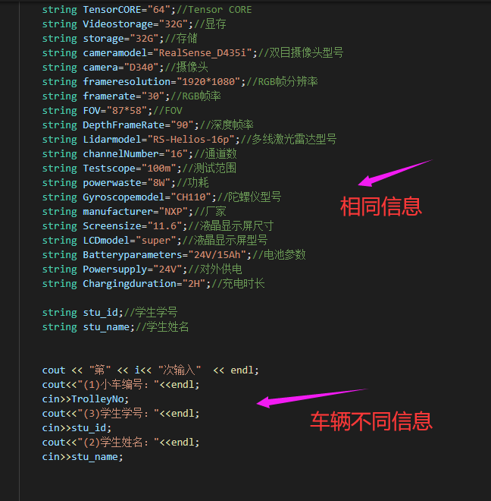

1. **在读取txt文件中的内容时，出现输出一行空行。**

读文件时，用while (!fin.eof())结束会导致输出一行空行，

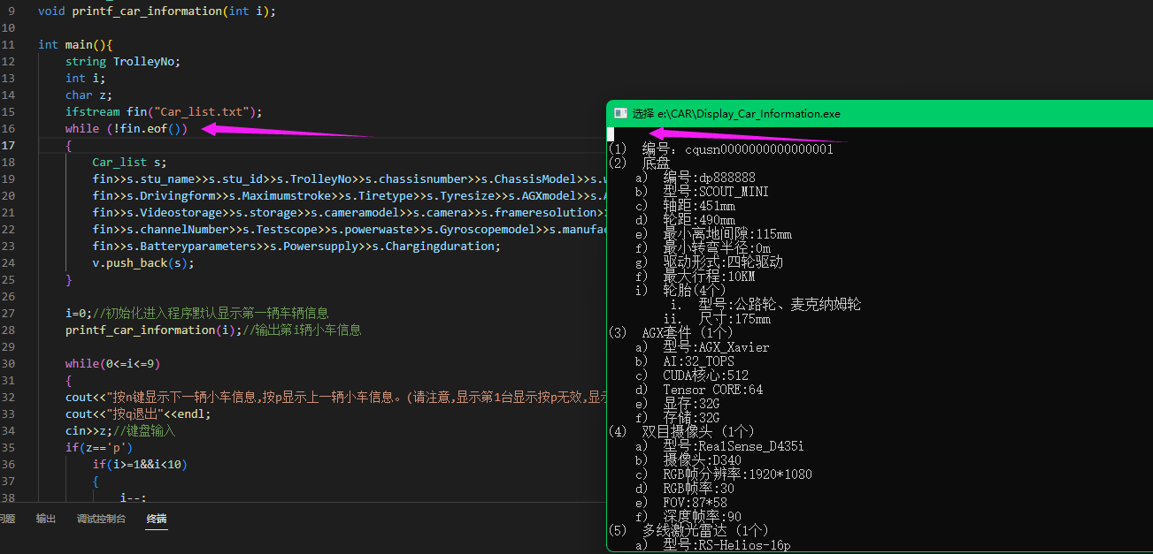

因为文件指针到最后一个字符时并不会触发eof,再读一次读不到数据才触发eof,这样c还保留着上一次的数据，又被输出一次，peek()方法是读取文件指针下一个位置的值，但并不移动文件指针：

改为：

while (fin.peek()!=EOF)

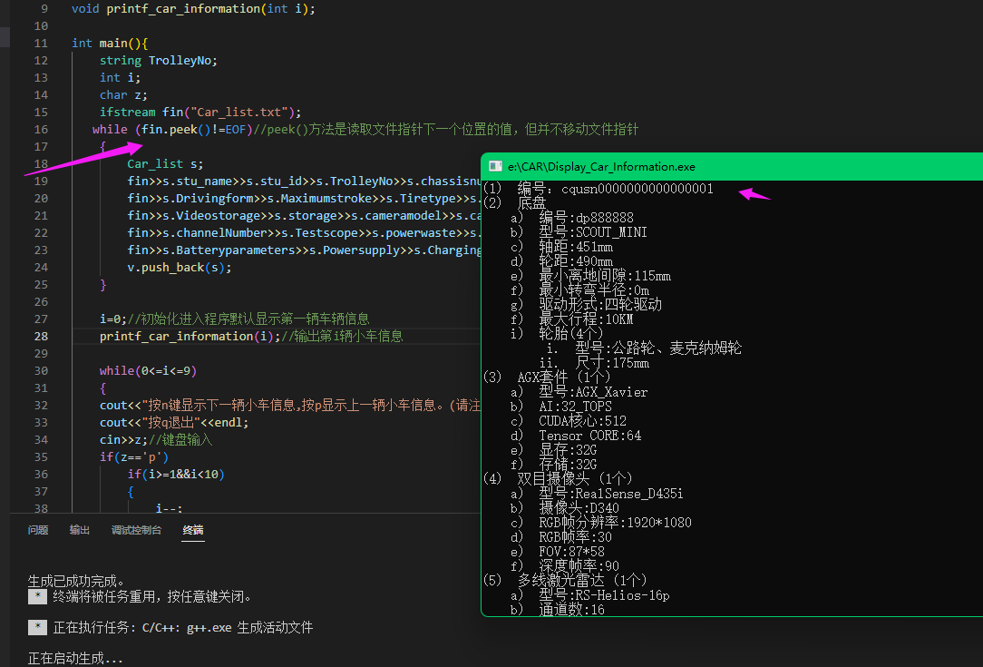

**3.对于重复遇到的输出操作语句，我们进行对其进行函数封包操作。**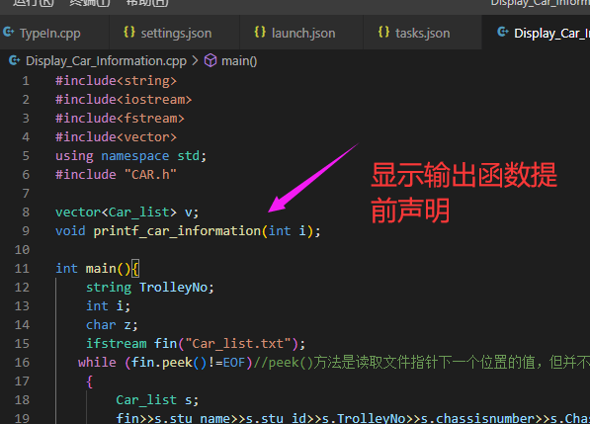 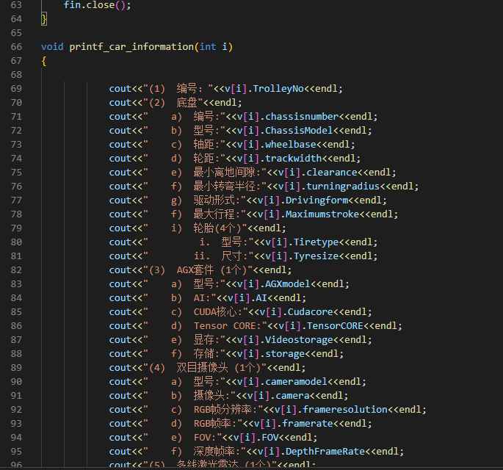

**四、参考文献：**

1. **老师课堂示例代码；**
2. **C++输入与输出与输出变量的值，http://t.csdn.cn/RIJwf**
3. **三种循环语句的详解和使用，http://t.csdn.cn/SKk9l**
4. **C++文件的读取和写入，http://t.csdn.cn/18Guz**
5. **C++学习之重载，http://t.csdn.cn/7e0xM**
6. **数组和vector区别，https://www.cnblogs.com/love-yh/p/7410666.html**
7. **c++学习笔记之加法运算符重载，http://t.csdn.cn/6Nrvv**